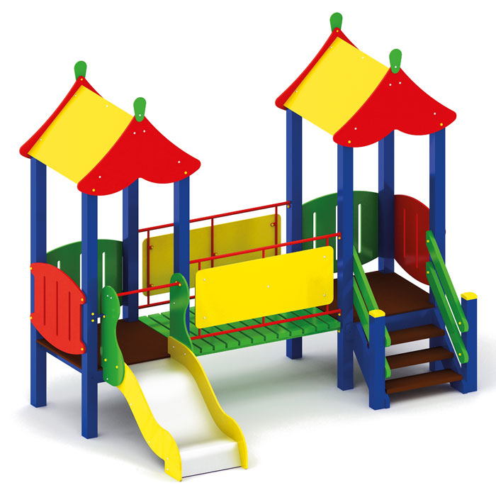 | Детский игровой комплекс 1903  Размер не менее: длина – 2350 мм, ширина – 3700 мм, высота – 3020 мм.  Комплекс состоит из двух вертикальных башен с двухскатной крышей, соединенными между собой переходом.  Первая площадка, с крышей, должна иметь размеры не менее: ширина – 1000 мм, длина – 1000 мм. Высота платформы площадки над поверхностью ударопоглощающего покрытия составляет не менее 600 мм, и не более 650 мм. Площадка должна иметь не менее одного входа: первый представляет собой лестницу, которая должна быть изготовлена из: стойки вертикальные – клееный брус, сечением не менее 100*100 мм, основание – из калиброванного пиломатериала, толщиной не менее 40 мм, перила – из калиброванного пиломатериала, толщиной не менее 40 мм. Количество ступенек – не менее трех. Торцевые части вертикального столба должны быть закрыты пластмассовыми накладками. Ступеньки должны быть изготовлены методом склейки калиброванного пиломатериала и влагостойкой нескользящей фанеры. Лестница должна оборудована подпятником. Подпятник должен быть изготовлен из металлической профильной трубы, сечением не менее 50*25 мм, а также стали листовой, толщиной не менее 3 мм.  Ограждение, не менее двух, должно иметь размеры не менее: ширина – 950 мм, высота – 720 мм, изготовлено из влагостойкой фанеры, толщиной не менее 18 мм.  Вторая площадка, с крышей, должна иметь размеры не менее: ширина – 1000 мм, длина – 1000 мм. Высота платформы площадки над поверхностью ударопоглощающего покрытия составляет не менее 600 мм, и не более 650 мм. Площадка должна быть оборудована горкой, которая должна иметь габаритные размеры не менее: длина – 1370 мм, ширина – 695 мм., высота – 1390 мм., стартовый участок горки находится на высоте не менее 550 мм., и не более 600 мм., от поверхности покрытия площадки. Скат горки выполнен из цельного листа нержавеющей стали, толщиной не менее 1,5 мм, оснащен бортами из березовой влагостойкой фанеры, высотой не менее 170 мм., от ската до верхней части борта, и толщиной не менее 18 мм. Также горка имеет защитную перекладину, изготовленную из металлической трубы, диаметром не менее 26,8 мм, которую устанавливают на высоте не менее 600 мм., и не более 900 мм от уровня пола стартового участка горки. В комплекте с горкой должен идти подпятник, для крепления горки в грунт, изготовленный из профильной трубы, сечением не менее 30*30 мм. Основание горки должно быть изготовлено из профильной трубы, сечением не менее 50*25 мм. Радиус изгиба окончания горки должен быть больше или равен 50 мм. Средний угол наклона участка скольжения не должен превышать 40°. Высота конечного участка горки над поверхностью покрытия площадки должна быть не более 200 мм.  Ограждение, не менее двух, должно иметь размеры не менее: ширина – 950 мм., высота – 720 мм., изготовлено из влагостойкой фанеры, толщиной не менее 18 мм. Пол площадок должен быть изготовлен из нескользящей влагостойкой фанеры, толщиной не менее 18 мм.  Основание площадки должно быть изготовлено: из клееного бруса сечением не менее 100*100 мм., влажностью не более 12 %. Крыши, двухскатные, изготовлены из березовой влагостойкой фанеры толщиной не менее 9 мм.  Площадки должны быть соединены между собой при помощи прямого перехода имеет габаритные размеры не менее: длина – 1500 мм, ширина – 1000 мм, высота – 870 мм, изготовлен из металлической профильной трубы сечением не менее 30*30 мм. – основание, пол перехода изготовлен из калиброванного пиломатериала хвойных пород, толщиной не менее 40 мм, влажность пиломатериала не более 12 %. Перила перехода должны быть изготовлены из металлической трубы, диаметром не менее 26,8 мм, ограждение, не менее двух, должно быть изготовлено из влагостойкой фанеры, толщиной не менее 9 мм. Крепление для ограждения должно быть изготовлено из металлической профильной трубы, сечением не менее 15*15 мм. Используемая фанера должна быть водостойкой фанерой, марки ФСФ, из лиственных пород.  При изготовлении несущих конструкций (столбов) должна быть использована технология склейки под прессом нескольких слоев древесины.  Деревянные детали должны быть тщательно отшлифованы, кромки закруглены и окрашены яркими двухкомпонентными красками, стойкими к сложным погодным условиям, истиранию, действию ультрафиолета и специально предназначенными для применения на детских площадках, крепеж оцинкован, верхние торцы стоек из бруса защищены от осадков специально предназначенными для этого пластиковыми крышками.  Металлические элементы окрашены яркими порошковыми красками с предварительной антикоррозионной обработкой. Выступающие концы болтовых соединений должны закрываться пластиковыми заглушками.  Обязательно наличие закладных деталей для монтажа, изготовленные из: труба металлическая диаметром не менее 48 мм., сталь листовая, толщиной не менее 3 мм.

